臺中市和平區民代表會第3屆第16次臨時會議事錄
１、會次：第1次會
２、開會日期：中華民國115年3月31日上午9時30分起至是日上午9時
56分止
３、開會地點：本會三樓議事堂
４、出席代表：（1）陳宥彤（2）陳志勇（3）楊淑青（4）吳天祐（5）蕭有祥
（6）林永富（7）徐裕傑（8）林吉財（9）葛榮正（10）羅清輝
等10名。（以簽到順序）
５、缺席代表：詹森
６、列席人員：區長吳萬福、秘書王正顯、建設課課長謝曉君、清潔隊隊長詹承硯、土地管理課課長柯兆庭、圖書館管理員藍珍珍、幼兒園園長楊沛縈、產業觀光課課長吳以山、民政課課長古志偉、人事室主任陳葆源、政風室主任陳南融、主計室職員李淑芬(代理)、行政課課長郭麗珍、本會秘書宋國慶
７、來賓：
８、主席：主席 陳志勇 紀錄：謝如婷
９、查報出席人數：
主席陳志勇報告：現在開會時間已到，請秘書查報已簽到出席代表人數。
秘書宋國慶報告：本會應出席代表11人，現已簽到出席10人。
主席陳志勇宣佈開會：本次大會應出席代表11人，現已10人出席，已達
開會法定人數，現在本次會開始。
１０、開會典禮：（如儀）
１１、主席致開會詞：吳區長、王秘書、公所各位主管、本會各位代表同仁，大家早。今天是本會第3屆代表會第16次臨時會，本次召開臨時會主要是民政課的雪山坑納骨牆新建工程案專案報告而召開的，待會專案報告後各位代表同仁如果有不清楚的地方都可以提出請民政課、秘書或區長來回答詳細答覆，最後祝大家身體健康、萬事如意，謝謝。
１２、報告事項
一、會務報告
秘書宋國慶報告：
(1) 報告彙編議事資料暨召開會議經過情形：
本會第3屆第16次臨時會，主要係針對：「雪山坑納骨牆廊新建工程案全案說明專案報告」而來召開的。那本會依據地方制度法第34條、37條以及83條等相關的規定，經主席核定會期後，於115年3月6日分別以和區代字第1150000208、1150000209以及1150000210 等三號函請區公所、各代表提案，並報請臺中市政府備查在案。
(2) 報告議事日程：
本次臨時會議事日程，經主席核定自115年3月30日起至115年4月1日止共計三日，並經奉臺中市政府115年3月9日府授民地字第1150073145號函核復予以備查在案。那有關詳細的議事日程內容請參見會議資料內的日程表。以上報告，謝謝大家！

１３、專案報告
「雪山坑納骨牆廊新建工程案全案說明專案報告」
主席陳志勇報告：
民政課長。
民政課課長古志偉說明：
主席、副主席、各位代表及代表會宋祕書，及本所區長、秘書跟本所各單位主管，大家早。那本所民政課今天針對我們雪山坑納骨牆廊新建工程案全案說明專案報告，那我這邊做一個逐項的報告。那有關本案的計畫緣起及目標：那有關原住民地區在法令規定還有地形的限制下，那可以提供殯葬使用的土地非常的有限。那又加上傳統公墓使用已久，而且早年缺乏一個妥善的空間規劃，那墓座的方向還有大小也不一致，造成我們墓區的景觀雜亂無章，而且又處於山坡地那地形上崎嶇不平，那導致可以利用的面積非常的有限。那為了解決本區墓地不足的窘境，那公所這幾年來已經將我們殯葬革新列為年度重要施政的項目。那本計畫為了推動部落慎終追遠邁向環保、現代化，促進土地永續經營利用，設置納骨牆以節省土葬費用以及用地，並解決殯葬設施以及墓地不足、滿葬或者是溢葬等問題。那以建立符合需求、形式美觀而且易於管理維護與使用的公墓園區，再加上配合景觀美化增進公墓的親和力達到公園化的目標。那本案計畫的基地位於本區達觀里雪山坑公墓的現址，那他的地號是達觀段27還有1020地號，總共有兩筆。那面面積是2074平方公尺，那本基地位於非都市土地內南臨東崎路一段，那該路段為本基地的聯外道路，往西可以往…也就是往市區就是往東勢、卓蘭以及我們和平區公所，那若經過白布帆大橋的話會跨大安溪，那可以銜接到苗栗泰安鄉以及苗栗的卓蘭鎮。那往東經過雪山坑橋的話可以到達桃山部落，我們這邊後面有附一個就是我們基地的航照圖，還有就是我們地號的一個地籍的一個範圍圖，那請各位代表參閱。

基地位置航照圖
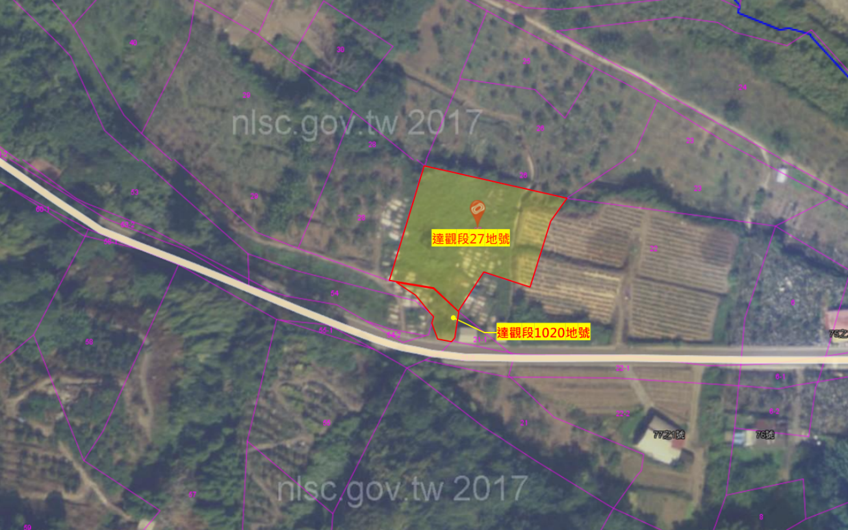

達觀段27及1020地號地籍範圍圖
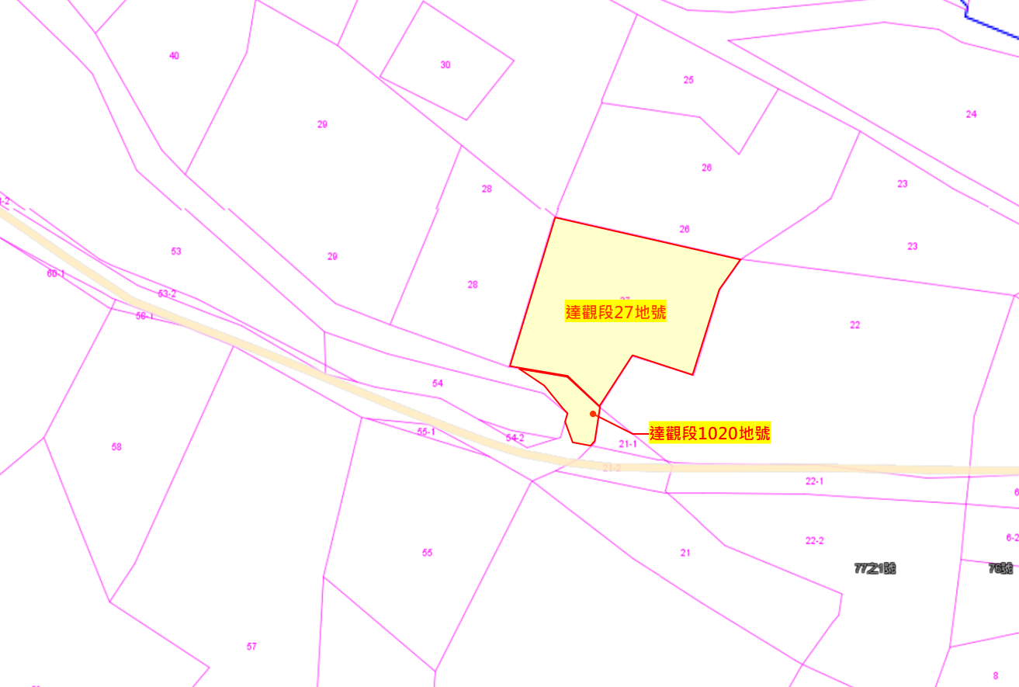

第二、執行策略及方法：我們這邊總共有分為第一個是前置作業，那前置作業第一個是我們起掘安置，那主要的項目就是有我們墓基的查估核對、起掘前後整地以及除草作業，還有就是墓地起掘後回填跟廢棄物的處理、起掘撿骨、骨灰骨骸的封裝封罐、以及暫厝安置。那第二項是水土保持計畫，那因為基地位於山坡地範圍，那為減低開發行為對環境造成的衝擊以及避免產生水土流失的災害，那依據水保法第12條規定，水土保持義務人於山坡地內從事開發行為應先擬具水土保持計畫，並送主管機關核定。那下一項是環境影響評估，那本案是包含環境現況調查、那分析開發行為對環境的淺在影響、預測影響程度、提出減輕對策、替代方案，還有綜合環境管理計畫以及當地居民意見處理，並包含執行預防措施所需經費，以確保開發行為與環保平衡。那下一項是興辦事業計畫，那新建納骨牆興辦事業計畫那因為他的內容要符合殯葬管理條例的規範，那所以他的重點主要有包括下面幾項，第一個是興建位置與面積規劃、整體發展構想以及設施配置、興建營運維護、交通系統、以及經費概估等等。下一個大項是新建工程的規劃及施工，第一項：規劃設計，那本案公墓的更新計畫設計案的設計圖說與施工預算書以及各式的招標文件，那主要的設計項目就是有包含就是我們納骨牆的壁葬區、還有環保自然葬法區、祭祀廣場、園區步道、停車場、以及水保設施等等。下一項是工程施作，那我們會依照我們規劃設計的設計圖說以及標單文件所載明的相關施工規範範圍來去施作。第三項是公墓周邊基礎設施工程，那在公墓周邊施作擋土設施以及道路整修維護改善等工程，那以利本案通行安全及便利。那下一個就是納骨牆骨灰、骨骸櫃面板刻字，那就是我們這個公墓在辦理起掘之後骨灰、骨骸罐會…目前就是現在就是會暫置在我們的臨時處所，那等到工程新建完成後，將暫置的骨灰、骨骸罐會移到我們的納骨牆或者是納骨骸櫃內封牆，然後面板會予以刻字。那第三大項是本案的作業期程以及總經費，那我會分別就前置作業、新建工程的規劃、設計施工以及納骨牆刻字等項目來去做說明，那我這邊下面有一個列表就是各前置…就是各項作業的作業期程還有一些金額，那我這邊做一個簡要的報告。那有關前置作業就是包含公墓起掘安置以及我們的水土保持計畫、興辦事業計畫等勞務採購作業。那其中這邊有一個花比較久的時間，也就是針對我們其中有一塊土地就是1020地號，他這個原本是算是未登錄地，那既然是未登錄地的話我們要馬上跟我們的中央主管機關來申請撥用，那因為中央主管機關他是屬於財政部的國土署，所以我們在辦理這個期程就花了比較久的時間，那也很感謝我們地方上的民眾也很支持這項計畫，所以我們才會很快的通過。那下一個是興建工程的規劃設計及施工，那我們本案的工程設計監造委託技術服務還有興建工程以及我們的周邊道路也都…我這邊補充一下因為我們周邊道路就是在…因為我們這個設計的已經都設計完成，那現在已經有招標，那不過因為我們本案的雪山…本案雪山坑的使用執照還在市政府審查當中，那所以我們針對作後一項就是周邊道路這個部分，我們必須要等到使用執照核發下來之後我們才可以針對這個道路來去做改善。

前置作業 | 作業期程 | 決標金額 | 決算金額
臺中市和平區達觀里雪山坑公墓起掘安置採購案 | 110.8.23-110.10.4 | 1,617,000 | 1,012,900
臺中市和平區達觀里雪山坑公墓多元葬法水土保持計畫、興辦事業計畫委託技術服務勞務採購 | 110.3.30-111.6.13 | 2,150,000 | 2,150,000
新建工程之規劃設計及施工
臺中市和平區雪山坑公墓納骨設施及多元葬法新建工程設計監造委託技術服務 | 111.6.28-114.4.22 | 1,125,211 | 1,125,211
臺中市和平區雪山坑公墓納骨設施及多元葬法新建工程 | 112.3.22-114.4.1 | 11,900,000 | 12,552,513
雪山坑公墓周邊基礎設施工程(周邊道路)設計監造委託技術服務 | 114.12-115.6 | 建造費之10.4% | 尚在履約中
雪山坑公墓周邊基礎設施(周邊道路)工程 | 114.12-115.6 | 1,366,000 | 尚在履約中
雪山坑公墓及竹林公墓納骨牆骨灰(骸)櫃面板刻字 | 114.8-115.7 | 700,000 | 尚在履約中
最後一項是計畫成果，那本案的起掘安置已經在110年10月4號完成，總共起掘177墓以及裝罐也都完成。本案的水土保持計畫還有興辦事業計畫也都順利完成。那第三項是本案的新建工程也都已經完成，那我們這邊總共完成納骨牆有三座，每一座是兩面，那總共有骨灰櫃408個、骨骸櫃102個。那至於最後一項的雪山坑公墓周邊基礎設施也就是周邊道路工程，那本案的委設已經完成，那也都…實體工程已經也都招標完成，不過因為還是要等到我們本案的使用執照核發之後才可以去施作，不然的話可能會導致有一些可能會開罰的情況，所以我們這部分我們已經有跟臺中市政府來聯絡，請他們近期之內趕快完成我們使用執照的核發，來完成我們就是周邊道路的工程，來完成我們就是雪山坑納骨牆的最後一步，可以把我們所有暫厝在我們貨櫃的骨骸可以趕快安置在我們的納骨牆，以上報告。

１４、專案報告問題說明及答覆
主席陳志勇報告：
各位代表，對民政課的專案報告有沒有哪裡不懂的地方？那個羅代表。
代表羅清輝提：
主席、秘書，以及區長、秘書、公所的一級主管以及同仁，大家早安。那羅清輝第一次發言，那那個我想請教課長一下，那個你說使用執照喔如果是說跟這一個刻字的這個工作有沒有衝突？
民政課課長古志偉說明：
報告代表，沒有。使用執照是針對我們這個雪山坑納骨牆的使用執照。
代表羅清輝提：
你後續的工程，你後續的工程。
民政課課長古志偉說明：
不是，不是，是那個納骨牆的使用執照。
代表羅清輝提：
好，了解。那我想說喔這個特別是刻字的部分，那那個刻字的部分我們進度到哪裡你知道嗎？
民政課課長古志偉說明：
是，刻字已經也都差不多也都也都完成了。
代表羅清輝提：
那全部雪山坑的都OK了嗎？沒有問題了喔？
民政課課長古志偉說明：
對。
代表羅清輝提：
好，那就是只剩下我們的這個建照下來就可以再執行，直接就送到我們的新蓋的納骨牆了嗎？對嗎？
民政課課長古志偉說明：
對，因為現在其實整個案子都做好，就是差在使用執照啦，因為使用執照…因為我們的道路要去修建之前一定要先把使用執照完成，不然是我們不能亂動。

代表羅清輝提：
因為現在居民比較這個比較急的就是說奇怪？為什麼我們的這個速度都這麼慢？那我相信這個可能因為大概是頭目或者是里長都已經來跟我協調過，就是說要不要再召開一次的會議，把這個等於是說把這個問題能夠跟居民來報告，那因為每次一講說咦？快了！快了！結果從去年一直到現在都沒有辦法，那所以我相信喔這一個你做的應該是說就按照按部就班啦，但是可能居民是比較急一點，那你看到我們現在馬上就要掃墓了對不對！4月4號。
民政課課長古志偉說明：
對。
代表羅清輝提：
那另外還有一個7月15，那7月15的這個…我的…我看你的這個工程應該是7月結束，全部的刻字以及完成進到納骨牆，對不對？7月？
民政課課長古志偉說明：
對。
代表羅清輝提：
那如果是說再拖慢的話會到什麼時候啦？
民政課課長古志偉說明：
因為主要是卡在使用執照的審查跟核發啦。
代表羅清輝提：
有沒有去催？
民政課課長古志偉說明：
有，因為我們有請那個民政局來去做協助。
代表羅清輝提：
那結果勒？還是會？
民政課課長古志偉說明：
因為他有幾項就是在送審的，他有幾項需要再修正啦，那我這邊有請廠商盡速做修正，然後修正完畢送過去的時候我們有請民政局那邊再協助一下，看能不能加就是加速我們使用執照的審查這樣。
代表羅清輝提：
要不要再開一次的這個如果是說部落會議，或者是說在他們社區在開會的時候來說明一下，要不然我被問到喔我一個頭兩個大，我也不曉得怎麼辦啦，這個馬上4月4號，他們說奇怪？代表我們不是要在這個新的這個公墓來等於說掃墓啊，怎麼搞的還是一樣在我們的這個那個舊的地方？我說這個可能沒有辦法，可能還要再請公所再協助速度快一點，那如果是說可以的話我想找個時間，好不好？我看跟那個桃山以及竹林的，那現在竹林的部分喔當然現在稍微落後一點，那但是現在我聽里長有在講明天應該是去切除面板，對不對？
民政課課長古志偉說明：
對。
代表羅清輝提：
沒有…沒有錯嘛！那這一個工程也是大概7月完成嗎？
民政課課長古志偉說明：
沒有，要看那個因為他那個面板刻字他是另外一個標啦。
代表羅清輝提：
他的速度，我希望是說能夠越快越好，因為我知道他的工期應該是40天，對不對？
民政課課長古志偉說明：
他的契約書應該是…
代表羅清輝提：
你的契約書，因為我沒有看到你的契約書，我問了以後大概是40…40個工作天，那我…
民政課課長古志偉說明：
工作天預估會好啦，那不過還是要看那個每個家屬簽那個確認書的情況，就是那個刻字確認書，因為基本上都好了。

代表羅清輝提：
因為我們已經開過了兩次的會了，已經開過兩次，特別是在前幾天是抽籤，抽籤，那我想是說看看能不能夠…如果說40天…因為我剛講的就是說沒有跟工程案那些衝突的話，刻面板的我們速度快一點，他說40個工作天，其實可以早一點啊。
民政課課長古志偉說明：
對，就是只要民眾他們把那個確認書確認好，刻字稿確認好，我們可以先做，其實有些都已經有先刻了。
代表羅清輝提：
我想說看能不能在這個定期會的這個5月喔，這個5月底以前就全部弄好，看看，因為還有兩個多月，將進60幾天嘛，那我想說這個如果說可以的話再搬遷進去，還要還要儀式啊，那我想說看最後看是不是7月15號以前能不能夠把這個全部都作業完成？
民政課課長古志偉說明：
好，那這部分就是針對使用執照我在跟臺中市政府的民政局他們來協助一下。
代表羅清輝提：
你問完了以後喔這個結果我們再開一次說明會就好，好不好？
民政課課長古志偉說明：
沒關係，如果說地方上有需求我們就去開說明會，來跟民眾來去做說明。
代表羅清輝提：
那就時間你就定，說明會的時間，你先去跟民政局先去講好，看這個時間什麼時候？大約什麼時候再來開說明會，好不好？
民政課課長古志偉說明：
好。
代表羅清輝提：
好，謝謝。
主席陳志勇報告：
各位代表，對民政課還有沒有什麼想問的？納骨牆。沒有的話課長請回，那沒有今天的會議就到此囉，散會。

１５、散會（中華民國115年3月31日上午9時56分）

臺中市和平區民代表會第3屆第16次臨時會議事錄
１、會次：第2次會
２、開會日期：中華民國115年4月1日上午9時30分起至是日中午9時
49分止
３、開會地點：本會三樓議事堂
４、出席代表：（1）陳志勇（2）詹森（3）楊淑青（4）陳宥彤（5）葛榮正
（6）吳天祐（7）羅清輝（8）徐裕傑（9）蕭有祥（10）林吉財
等10名。（以簽到順序）
５、缺席代表：林永富
６、列席人員：區長吳萬福、秘書王正顯、建設課課長謝曉君、土地管理課課長柯兆庭、清潔隊隊長詹承硯、產業觀光課課長吳以山、幼兒園園長楊沛縈、圖書館管理員藍珍珍、人事室主任陳葆源、政風室主任陳南融、民政課課長古志偉、主計室主任黃啓倫、行政課課長郭麗珍、本會秘書宋國慶
７、來賓：
８、主席：主席 陳志勇 紀錄：謝如婷
９、查報出席人數：
主席陳志勇報告：現在開會時間已到，請秘書查報已簽到出席代表人數。
秘書宋國慶報告：本會應出席代表11人，現已簽到出10人。
主席陳志勇宣佈開會：本次大會應出席代表11人，現已10人出席， 已達開會法定人數，現在本次會開始。
１０、開會典禮：（如儀）

１１、討論提案（代表提案）
第1案 類別：土管 編號：會248
提案人：楊淑青 連署人：陳志勇、羅清輝
案 由：有關保留地續租問題因繼承或相關問題發生土地共有持分續約時
，須持分共有人都到場才能辦理續租。此項規定影響到農民權益，因其中有人因事情或不願或居國外致使不能完成續租。建議辦理續租事宜時能便民又顧及農民權益。
辦 法：大會通過後，請區公所採納辦理。
陳志勇主席報告：
各位代表，有沒有意見？有沒有異議？（沒有）通過。
大會議決：照案通過。
表決方式：舉手表決。
表決結果：無反對者。

第2案 類別：建設 編號：會249
提案人：楊淑青 連署人：陳志勇、羅清輝
案 由：有關中坑里15公里過橋往民眾蘇美惠家路況顛簸難行，建請
區公所會同林業署改善鋪設現有道路以方便民眾行駛。
辦 法：大會通過後，請區公所採納辦理。
主席陳志勇報告：
各位代表，有沒有異議？（沒有）通過。
大會議決：照案通過。
表決方式：舉手表決。
表決結果：無反對者。

第3案 類別：建設 編號：會250
提案人：楊淑青 連署人：陳志勇、羅清輝
案 由：本區達觀里竹林民眾羅吉裕住處旁路口至民眾賴鎰鍊果園道
路沿路因受大水沖刷路面估計100米受損，建請區公所改善，以確實保障民眾行的安全。
辦 法：大會通過後，請區公所採納辦理。
主席陳志勇報告：
各位代表，有沒有異議？（沒有）通過。
大會議決：照案通過。
表決方式：舉手表決。
表決結果：無反對者。

第4案 類別：建設 編號：會251
提案人：楊淑青 連署人：陳志勇、羅清輝
案 由：有關本區達觀里竹林部落往民眾廖上雄果園前橋旁地基有掏
空下陷，建請區公所積極處理避免造成災害。
辦 法：大會通過後，請區公所採納辦理。
主席陳志勇報告：
各位代表，有沒有異議？（沒有）通過。
大會議決：照案通過。
表決方式：舉手表決。
表決結果：無反對者。

第5案 類別：建設 編號：會252
提案人：楊淑青 連署人：陳志勇、羅清輝
案 由：有關本區中坑里北坑巷新鋪設之道路，建請區公所將道路劃
設標線。
辦 法：大會通過後，請區公所採納辦理。
主席陳志勇報告：
各位代表，有沒有異議？（沒有）通過。
大會議決：照案通過。
表決方式：舉手表決。
表決結果：無反對者。

第6案 類別：建設 編號：會253
提案人：楊淑青 連署人：陳志勇、羅清輝
案 由：有關本區自由里烏石坑番仔林野溪掏空情形，建請區公所盡
快改善坍塌情況避免造成災害。
辦 法：大會通過後，請區公所採納辦理。
主席陳志勇報告：
各位代表，有沒有異議？（沒有）通過。
大會議決：照案通過。
表決方式：舉手表決。
表決結果：無反對者。

第7案 類別：建設 編號：會254
提案人：林永富 連署人：林吉財、詹森
案 由：建請區公所整修本區梨山里梨山段175等地號之農路，鋪設
水泥路面以確實保障農民用路之安全。
辦 法：大會通過後，請區公所採納辦理。
主席陳志勇報告：
各位代表，有沒有異議？（沒有）通過。
大會議決：照案通過。
表決方式：舉手表決。
表決結果：無反對者。

第8案 類別：建設 編號：會255
提案人：林永富 連署人：林吉財、詹森
案 由：建請區公所施作本區梨山里台八線84.1K處，疏通集水井及排
水溝嚴重阻塞情形，以保障農民生命財產之安全。
辦 法：大會通過後，請區公所採納辦理。
主席陳志勇報告：
各位代表，有沒有異議？（沒有）通過。
大會議決：照案通過。
表決方式：舉手表決。
表決結果：無反對者。

第9案 類別：建設 編號：會256
提案人：羅清輝 連署人：陳志勇、楊淑青
案 由：有關本區達觀里竹林部落公墓邊大石(住戶彭0淵君陳情)，
因前施作公墓及雨水量湍急沖刷，致邊坡土石鬆軟大石裸露恐崩塌，危及住戶安全，亟需清除大石，確保居民住家及保全物之安全。
辦 法：建請 大會通過後，請區公所協助清除大石，確保居民住家
及保全物之安全。
主席陳志勇報告：
各位代表，有沒有異議？（沒有）通過。
大會議決：照案通過。
表決方式：舉手表決。
表決結果：無反對者。

第10案 類別：建設 編號：會257
提案人：羅清輝 連署人：陳志勇、楊淑青
案 由：有關本和平區達觀里東崎路竹林公墓產業道路(地號達觀段
626號陳0岡君陳情)，邊坡土石鬆軟崩塌及路面掏空嚴重，亟需改善施做路面鋪設50公尺，確保居民保全物之安全。
辦 法：建請 大會通過後，請區公所協助改善施做路面鋪設50公
尺，確保居民保全物之安全。
主席陳志勇報告：
各位代表，有沒有異議？（沒有）通過。
大會議決：照案通過。
表決方式：舉手表決。
表決結果：無反對者。

第11案 類別：建設 編號：會258
提案人：羅清輝 連署人：陳志勇、楊淑青
案 由：有關本區自由里烏石坑支線產業道路番仔林(地號雙崎段116-
1號藍0萬君陳情)，邊坡土石鬆軟崩塌及路面掏空嚴重，亟需改善施作路面鋪設200公尺，確保居民保全物之安全。
辦 法：建請 大會通過後，請區公所協助改善施做路面鋪設200公
尺，確保居民保全物之安全。
主席陳志勇報告：
各位代表，有沒有異議？（沒有）通過。
大會議決：照案通過。
表決方式：舉手表決。
表決結果：無反對者。

第12案 類別：建設 編號：會259
提案人：徐裕傑 連署人：陳志勇、葛榮正
案 由：有關博愛里台電巷道路路面嚴重龜裂並有許多坑洞，建請區
公所協助鋪設瀝青路面，以確實保障居民行的安全。
辦 法：大會通過後，請區公所採納辦理。
主席陳志勇報告：
各位代表，有沒有異議？（沒有）通過。
大會議決：照案通過。
表決方式：舉手表決。
表決結果：無反對者。

第13案 類別：建設 編號：會260
提案人：徐裕傑 連署人：陳志勇、葛榮正
案 由：有關博愛里裡冷部落土場巷道路路面嚴重龜裂並有許多坑洞，
建請區公所協助鋪設水泥路面，以確實保障居民行的安全。
辦 法：大會通過後，請區公所採納辦理。
主席陳志勇報告：
各位代表，有沒有異議？（沒有）通過。
大會議決：照案通過。
表決方式：舉手表決。
表決結果：無反對者。

１２、臨時動議（代表臨時動議）
第1案 類別：建設 編號：會261
提案人：徐裕傑 附議人：陳志勇、葛榮正、蕭有祥
案 由：本區博愛里第6鄰巷道路面年久失修出現許多坑洞，建請區
公所協助修繕鋪設水泥路面，以確實保障居民行的安全。
辦 法：大會通過後，請區公所採納辦理。

主席陳志勇報告：
各位代表，有沒有異議？（沒有）通過。
大會議決：照案通過。
表決方式：舉手表決。
表決結果：無反對者。

第2案 類別：建設 編號：會262
提案人：羅清輝 附議人：陳志勇、楊淑青、詹森
案 由：有關和平區梨山里佳陽部落產業道路(地號佳陽段329號傅O
凌君陳情)，邊坡土石鬆軟崩塌及路面掏空嚴重，亟需改善施做路面鋪設300公尺，以確保居民保全物之安全。
辦 法：大會通過後，請區公所採納辦理。
主席陳志勇報告：
各位代表，有沒有異議？（沒有）通過。
大會議決：照案通過。
表決方式：舉手表決。
表決結果：無反對者。

第3案 類別：產觀 編號：會263
提案人：吳天祐 附議人：羅清輝、徐裕傑、蕭有祥、陳宥彤、
楊淑青、林吉財、詹森、葛榮正
案 由：鑑於本區野猴、野豬為害作物情形十分嚴重，受害農民人人無
奈、情緒崩潰，束手無策。因此，本席建議由和平區公所產觀課配合里辦公室募集品德優秀、領有獵槍執照之原住民遴選為各里護農巡狩隊員。由產觀課根據各里辦公室反映情況在野猴
、野豬頻繁出没危害作物的季節组隊進行適量捕殺，減輕對農作生產物的危害，以保障農民正常生計、生活。是否有當？提請大會公決。
辦 法：大會通過後，請區公所採納辦理。
主席陳志勇報告：
各位代表，有沒有異議？（沒有）通過。那個我們今天這次會議就到這裡了喔，然後我們先熱烈掌聲歡迎一下我們的主計主任喔，新來的喔，那請我們主計主任介紹一下嘛，好嗎？
主計室主任黃啓倫說明：
主席好，秘書好，各位代表好，我是我是黃啓倫，很高興來和平區公所服務，然後未來未來希望大家多多照顧，謝謝。
主席陳志勇報告：
好啦，那這次會期到今天結束啦，散會。
大會議決：照案通過。
表決方式：舉手表決。
表決結果：無反對者。

１３、散 會（中華民國115年4月1日9時49分）

和平區民代表會主 席 陳 志 勇
副主席 楊 淑 青
秘 書 宋 國 慶
紀 錄 謝 如 婷

臺中市和平區民代表會第3屆第16次臨時會座席表
 |  |  |  |  |  |  |  |  |  | 秘 書 |  |  | 主 席 |  |  | 副主席
 |  |  | 紀 錄 |  |  |  |  |  |  |  |  |  |  |  |  |  |  |  |  |  |  | 督導席
 |  |  | 區公所列席 |  |  |  |  |  |  |  |  |  |  |  |  |  |  | 各課室主管席
 |  |  |  |  |  |  |  |  |  |  |  |  | 報告台
 |  | 來  賓  席 |  |  |  |  |  |  |  |  |  |  |  |  |  |  |  |  |  |  |  |  |  | 記  者  席
 |  |  |  |  |  | 5 |  |  |  | 3 |  |  |  |  |  | 2 |  | 1
 |  |  |  |  |  | 詹森 |  |  |  | 林吉財 |  |  |  |  |  | 楊淑青 |  | 陳志勇
 |  |  |  |  |  | 9 |  |  |  | 8 |  |  |  |  |  | 7 |  | 6
 |  |  |  |  |  | 吳天祐 |  |  |  | 徐裕傑 |  |  |  |  |  | 葛榮正 |  | 林永富
 |  |  |  |  |  |  |  |  |  | 12 |  |  |  |  |  | 11 |  | 10
 |  |  |  |  |  |  |  |  |  | 陳宥彤 |  |  |  |  |  | 蕭有祥 |  | 羅清輝
 |  |  |  |  |  |  |  | 旁 聽 席
 | 臺中市和平區民代表會第3屆第16次臨時會出缺席情形統計表
 | 座  席  號  次 |  |  | 會務別  日期  午別  姓 名 |  |  | 第1次會 |  |  |  | 第2次會 |  |  |  |  |  |  |  |  |  |  |  |  |  | 合 計 席
 |  |  |  |  |  |  | 3月31日 |  |  |  | 4月1日 |  |  |  |  |  |  |  |  |  |  |  |  |  | 出  席  (○) |  |  | 請  假  （×）
 |  |  |  |  |  |  | 上午 |  | 下午 |  | 上午 | 下午
 | 1 |  |  | 陳 志 勇 |  |  | ○ |  |  |  | ○
 | 2 |  |  | 楊 淑 青 |  |  | ○ |  |  |  | ○
 | 3 |  |  | 蕭 有 祥 |  |  | ○ |  |  |  | ○
 | 5 |  |  | 徐 裕 傑 |  |  | ○ |  |  |  | ○
 | 6 |  |  | 陳 宥 彤 |  |  | ○ |  |  |  | ○
 | 7 |  |  | 葛 榮 正 |  |  | ○ |  |  |  | ○
 | 8 |  |  | 羅 清 輝 |  |  | ○ |  |  |  | ○
 | 9 |  |  | 吳 天 祐 |  |  | ○ |  |  |  | ○
 | 10 |  |  | 詹 森 |  |  | × |  |  |  | ○
 | 11 |  |  | 林 永 富 |  |  | ○ |  |  |  | ×
 | 12 |  |  | 林 吉 財 |  |  | ○ |  |  |  | ○
 | 合  計  次  數 |  |  | 出 席 |  |  | 10 |  |  |  | 10
 |  |  |  | 請 假
 |  |  |  | 缺 席
 |  |  |  | 備 考

